Муниципальное казенное дошкольное образовательное учреждение
Детский сад «Солнышко»

Профилактическая работа по предупреждению
детского дорожно-транспортного травматизма

Гергебиль 2019

Содержание
1.ОРГАНИЗАЦИЯ И УПРАВЛЕНИЕ ПРОЦЕССОМ ОБУЧЕНИЯ ДЕТЕЙ ПРАВИЛАМ ДОРОЖНОГО ДВИЖЕНИЯ
1.1 | Актуальность, цели и задачи | 3
1.2 | Материально-техническое обеспечение МКДОУ | 5
1.3 | Организация работы с педагогами | 7
1.4 | Организация работы с детьми | 8
1.5 | Организация работы с родителями | 12

1. ОРГАНИЗАЦИЯ И УПРАВЛЕНИЕ ПРОЦЕССОМ ОБУЧЕНИЯ
ДЕТЕЙ ПРАВИЛАМ ДОРОЖНОГО ДВИЖЕНИЯ

  - Актуальность
Одной из серьезнейших проблем любого города и области является дорожно-транспортный травматизм. До настоящего времени снизить его уровень не удается. Ежегодно в дорожно-транспортных происшествиях получают ранения и гибнут дети.
Причиной дорожно-транспортных происшествий чаще всего являются сами дети. Приводит к этому незнание правил дорожного движения, пренебрежение ими, отсутствие навыков поведения на дороге, а также безучастное отношение взрослых к поведению детей на дороге.
Чем раньше удастся познакомить ребенка с правилами дорожного движения, сформировать у него навыки культуры поведения в транспорте, на улице, тем меньше вероятности нежелательных происшествий с ним на дороге.
Уже с младшего дошкольного возраста начинается подготовка к пожизненной «профессии» участника движения – пешехода.
Понимая проблему безопасности дорожного движения, наш педагогический коллектив на протяжении многих лет осуществляет планомерную, целенаправленную работу по формированию у дошкольников основ безопасного поведения на дорогах и улицах города.
В детском саду накоплен богатый опыт по обучению детей дошкольного возраста ПДД.
Однако, как показывает диагностика, дети знают правила перехода дороги по светофору и без него, правила поведения пассажиров, но не все хотят применять их на практике. Предоставленные самим себе дети, особенно младшего возраста, мало считаются с реальными опасностями на дороге. Поэтому они безмятежно выбегают на дорогу перед остановившейся машиной и внезапно появляются на пути у другой. Они считают вполне естественным выехать на проезжую часть на велосипеде или затеять здесь веселую игру.
Мы видим проблему в том, что процесс формирования у детей навыков безопасного поведения на дороге длителен и долгосрочен, детям гораздо
интереснее перебежать дорогу перед движущимся автомобилем или рядом со светофором, не задумываясь о последствиях и ответственности.
Как же сделать так, чтобы улицы и дороги стали для наших детей безопасными?
Конечно же, рассказать им о правилах дорожного движения, дорожных знаках и прочих тонкостях, проводя мероприятия в различных формах.
Причём большая часть из них должна быть иллюстрированной, театрализованной, музыкальной, игровой. Ведь в органике ребёнка уже от природы заложена игра, у детей очень хорошо развито воображение, и именно только яркие моменты оставляют в сознании детей нужный пласт знаний, так необходимых ему. Любой ребёнок быстрее поймёт и усвоит ПДД, преподнесённые не только в обыкновенной беседе, а и в близкой детям дорожной сказке, викторине, игре. А также детям очень близки подвижные формы игр и тут, в буквальном смысле, палочкой - выручалочкой могут стать эстафеты, посвящённые безопасности движения. Здесь ребёнок не только хорошо запомнит и усвоит ПДД, но и к тому же поймёт, где и когда можно безопасно и весело играть и у них выработаются положительные привычки, которые для них явление жизненно необходимы, по другому это называется – навыки безопасного поведения на дороге.
Цель работы коллектива нашего детского сада:
Совершенствовать формы и методы работы по пропаганде безопасного образа жизни в сфере дорожного движения в ДОУ среди детей, педагогов, родителей.
Задачи:
- Повышение уровня профессиональной компетентности педагогов посредством их обучения правилам дорожного движения и методике проведения занятий и других видов деятельности по привитию ребенку приемов его безопасного поведения на дороге.
- Освоение детьми практических навыков поведения в различных ситуациях городского движения через систему обучающих занятий, игр, тренингов.
- Активизация пропагандистской деятельности среди родителей ДОУ по правилам дорожного движения и безопасному поведению на дороге.

1.2. Материально-техническое обеспечение МКДОУ
способствует проведению работы по профилактике ДДТТ на качественно новом уровне.

- Базовой программой, по которой работает наш детский сад, является комплексная общеобразовательная программа: «Программа воспитания и обучения в детском саду.»/ Под ред. М.А. Васильевой, В.В. Гербовой, Т.С.Комаровой. – М.: Мозаика-Синтез, 2009г., дополнительно мы используем программу Р.Б. Стёркиной, О.Л.Князевой, Н.Н.Авдеевой «Основы безопасности детей дошкольного возраста»
- На базе этих программ – творческой группой педагогов разработано и эффективно используется в работе перспективное планирование.
- В помощь воспитателям по организации обучения детей правилам дорожного движения в методическом кабинете детского сада создан учебно - методический комплекс: дидактический и демонстрационный материал, конспекты занятий, обучающие видеофильмы, картотеки бесед и прогулок, игр, стихотворений, загадок.

оформлены во всех групповых помещениях уголки безопасности дорожного движения с учетом возрастных особенностей детей группы, которые оснащены:
- дидактическими играми по правилам уличного движения;
- учебными макетами, перекрестками;
- книгами разных авторов на соответствующую тематику;
- справочной литературой: энциклопедии, справочники;
- строительным конструктором с блоками среднего и маленького размера;
- транспортом: специальный транспорт (скорая помощь, пожарная машина и т.д.); строительная техника (бульдозер, экскаватор и т.д.); сельскохозяйственная техника (тракторы, комбайн);
- настольно-печатными играми;
- моделями машин: легковых и грузовых;
- разными альбомами на данную тему, детскими рисунками;
- иллюстрациями об опасных ситуациях в жизни детей;
- семейными проектами: «Дорожные знаки»; «Правила пользования велосипедом», «Правила дорожного движения, которые мы соблюдаем со своей семьей», и др.
- специальное ковровое покрытие способствует развитию сюжетно – ролевых игр: «Наша улица», «Шоферы», «Поезд».

1.3. Организация работы с педагогами
Для повышения уровня профессиональной компетентности педагогов по проблеме, проведены семинары, консультации, просмотр открытых мероприятий, презентаций передового опыта работы ДОУ района и города по данной проблеме.
Воспитатели каждой возрастной группы и специалисты в этом учебном году проводят работу по перспективному плану, и каждый углубленно работает над решением задач своего проекта. Это помогло разнообразить формы и методы работы по ПДД с дошкольниками и их родителями.
Главное правило всех проектов «Дети должны изучать правила не только теоретически, но и практически». Важно тесное взаимодействие всех педагогов в работе.

1.4. Организация работы с детьми
- Для выявления уровня образованности детей по знаниям дорожного движения мы используем педагогическую диагностику. Результаты оценки сравниваются с допустимыми критериями для того, чтобы воспитатели планировали дальнейшую индивидуальную работу с каждым ребенком.
- Систематически ведется инструктаж с детьми по правилам дорожного движения в игровой форме. Для каждого инструктажа разработаны инструкции, которые утверждены на педагогическом совете.

Прогулки, экскурсии мы проводим по дорогам микрорайона в разное время года, наблюдая, как взаимодействуют пешеходы и транспорт, его разнообразие, знакомим детей с работой светофора, назначением дорожных знаков. Со старшей группы детально изучаем состояние дороги, тротуара под воздействием времени суток, природных и сезонных явлений. Отмечаем наиболее опасное время и состояние дороги для перехода дороги, кто чаще нарушает правила взрослые или дети. Затем всё увиденное отражаем в разных видах детской деятельности

- Знания, приобретенные детьми во время экскурсий, прогулок по улицам города, наблюдения за движением пешеходов, транспорта затем уточняются, дополняются во время занятий, праздников, досугов.
- 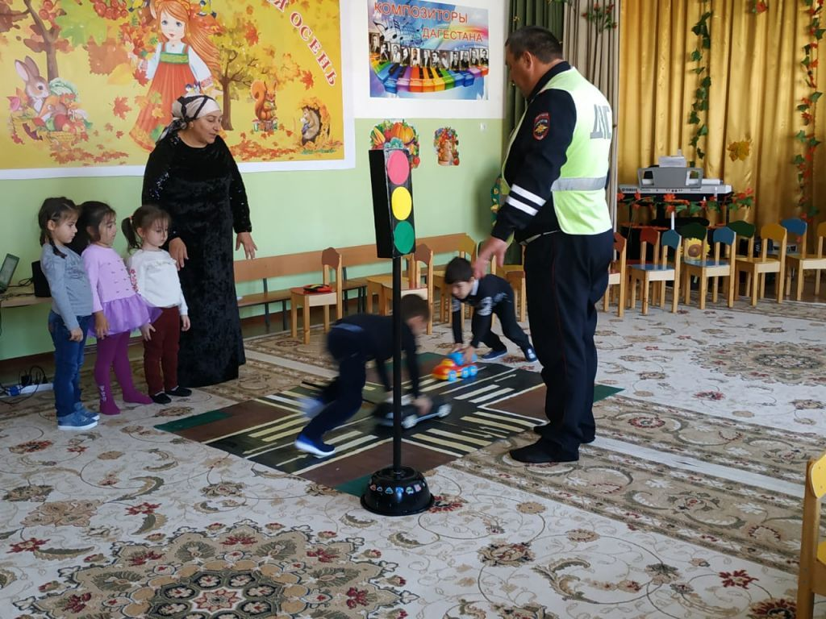Дети составляют рассказы, сказки. Темы: «Трудности моей дороги домой», «Я хороший пешеход», «Сказка о добром и злом автомобиле» и др. Используются в работе мнемотаблицы для пересказа сказки (рассказа, стиха) с опорой на символы (образы).

- 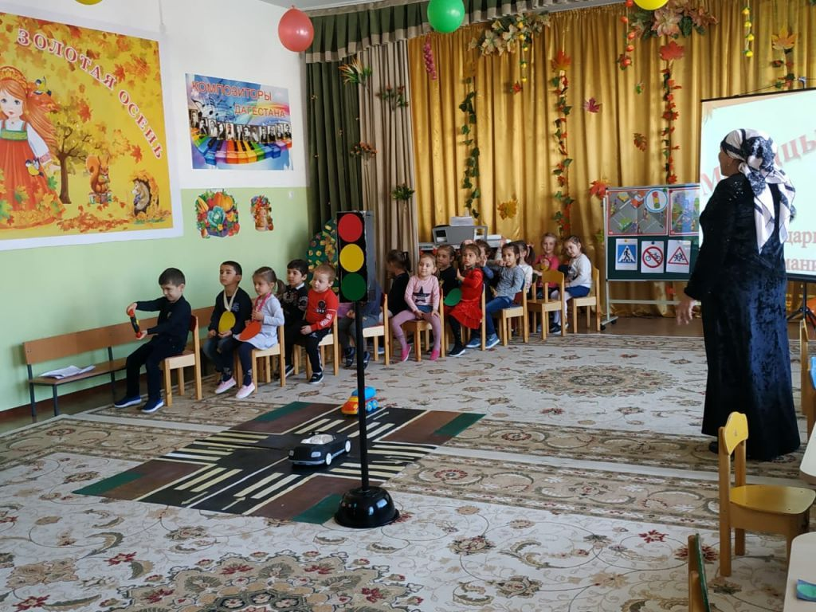Закрепление правил безопасного поведения проходит и в игровой деятельности. В дидактических, подвижных и сюжетно-ролевых играх дети могут реализовать себя, как активные участники дорожной ситуации

- Для лучшего усвоения нового материала используются приемы пространственного моделирования. При помощи строительного конструктора или мозаики детям предлагается смоделировать дорогу, переезд.

- Дети играют перед малышами, сверстниками и взрослыми в миниспектаклях
В течение года проводятся выставки рисунков детей старших групп: «Такие разные автомобили», «Я и дорога» и др. В конце учебного года проводится конкурс

«На лучший рисунок по безопасности дорожного движения», обязательным требованием которого является участие взрослого и ребенка.

- 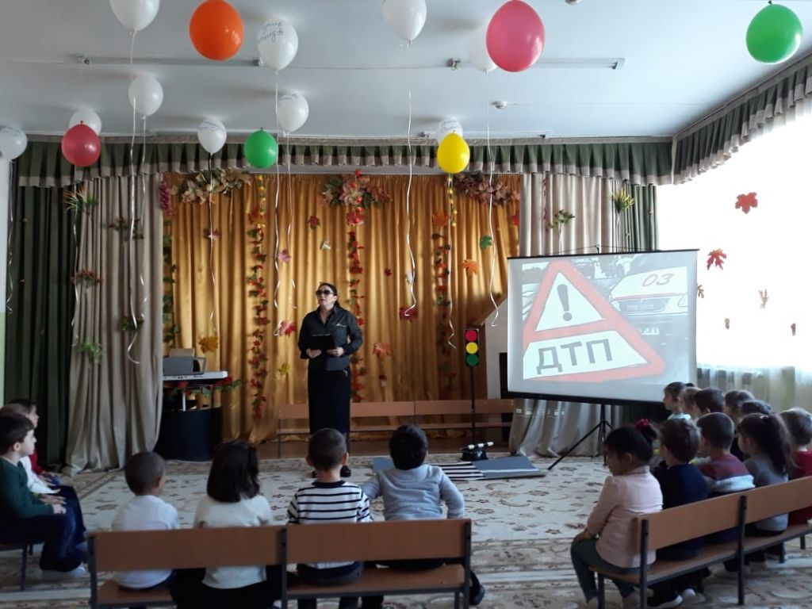При организации различных форм работы с детьми мы используем современные информационные технологии (компьютерные презентации по ПДД).

Благодаря целенаправленному выбору форм и сочетанию методов и приемов изучения детьми правил безопасного поведения на дорогах, мы обеспечили более высокое качество усвоения ими знаний, умений и навыков.

1.5. Организация работы с родителями

Активными участниками обучения детей правилам дорожного движения являются родители воспитанников, они играют решающую роль не только в силу своего родительского статуса, но и потому, что их собственное поведение, включая поведение в дорожном движении, является для детей примером для подражания.
Родители являются нашими заинтересованными партнерами в обучении и развитии детей взаимодействуя с ними, используем различные формы работы которую выстроили в два этапа:

- этап просвещения родителей через:
- сайт детского сада https://dag-solnys.tvoysadik.ru/;
- информационные стенды, где родителям даются рекомендации, как вести себя на улицах города вместе с ребенком с учетом возраста детей;
- памятки и листовки-обращения к родителям о необходимости соблюдения ПДД;
- памятки по обучению детей безопасному поведению на дорогах, в транспорте.
- тематические беседы и семинары по профилактике ДТП;
- родительские собрания (“Ребенок и дорога”, “Дисциплина на улице - залог безопасности пешеходов”);
- оперативная информация о состоянии детского травматизма в городе от ГИБДД для родителей;
- анкетирование родителей
- выставки методической и художественной литературы по дорожной азбуке для приобщения к чтению литературы о культуре поведения на дорогах;
- этап организации совместной деятельности семей через:
- различные конкурсы, викторины;
- встречи с инспектором ГИБДД;
- изготовление стендов, игрового и учебного материала;

- конкурсы семейных газет «Дорожная азбука – детям», рисунков выявляет таланты не только художников - родителей, но и поэтов, сочинителей рассказов;

- театрализованные представления;
- 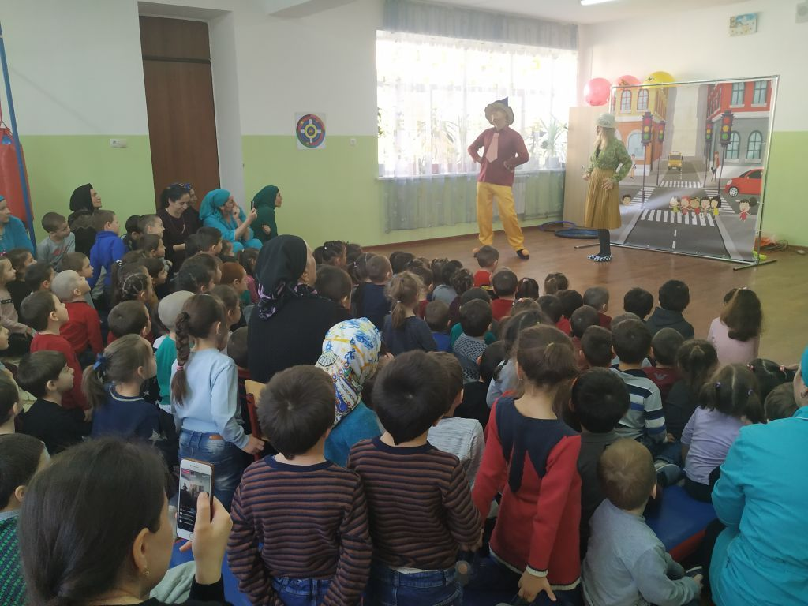

«Незнайка в городе»»

- совместные праздники, досуги, игры по профилактике дорожно-транспортного травматизма;
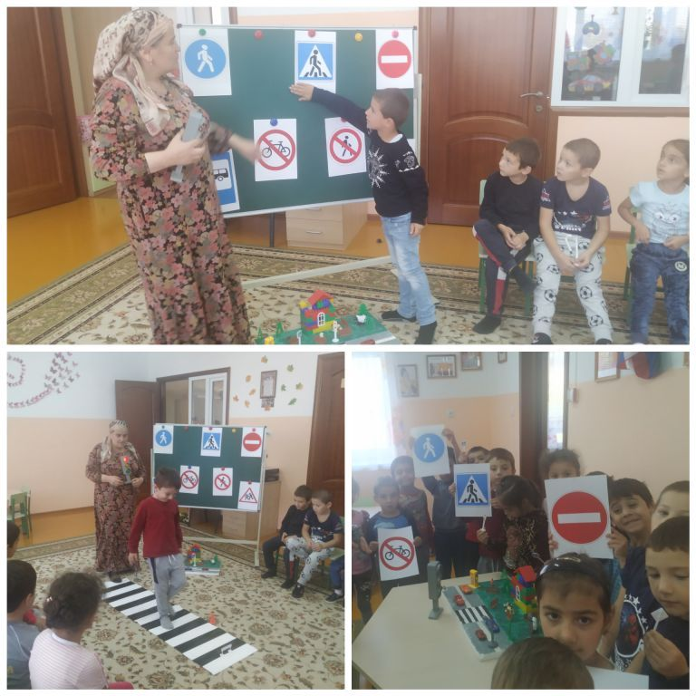

Родителями был отработан маршрут «Дорога в детский сад», а для будущих первоклассников - «Дорога в школу», составлена схема с указанием опасных и безопасных мест.

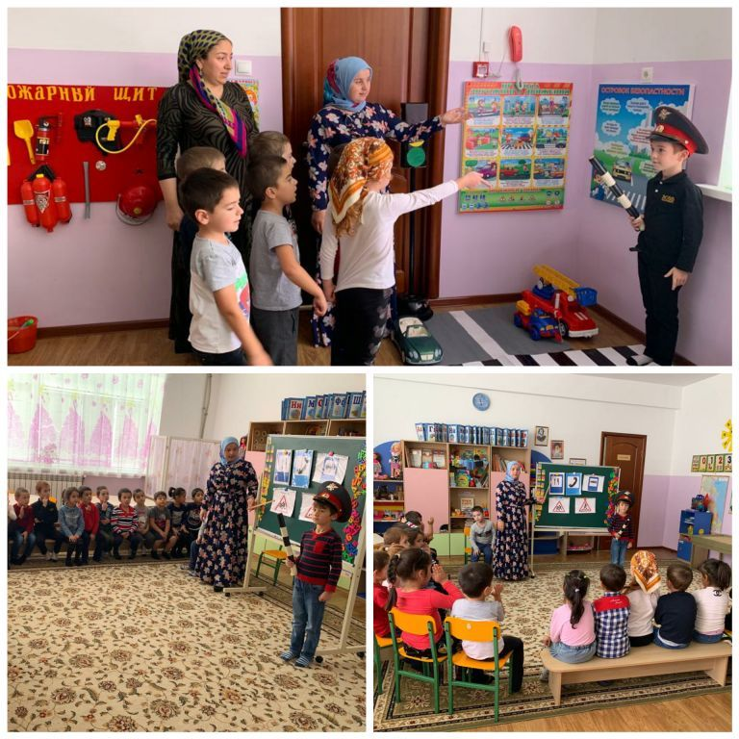

Совместная работа воспитателей и родителей дает определенный результат - родители наших воспитанников стали проявлять активное участие в совместной работе с воспитателями по профилактике ДДТТ, оказывают различную помощь, принимают активное участие в подготовке и проведении конкурсов, праздников, экскурсий.

1.6. Интеграция деятельности образовательного учреждения с другими учреждениями района

Воспитательная работа с дошкольниками по профилактике дорожного травматизма объединила наше педагогическое сообщество и позволила расширить образовательное пространство.
- Значимую помощь в пропаганде безопасности дорожного движение оказывает инспектора ГИБДД, которые совместно с педагогами проводит учебно-познавательные занятия с дошкольниками.
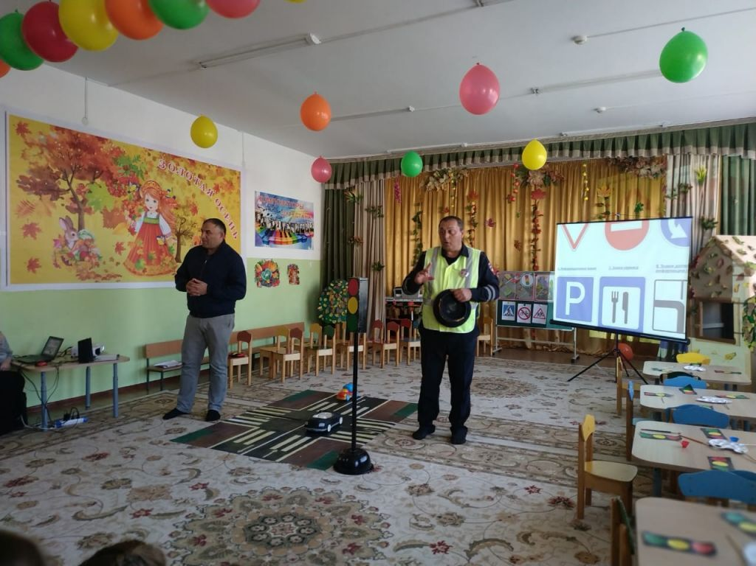

Полученными в дошкольном учреждении знаниями педагоги и воспитанники с желанием делятся с жителями родного села, которые приглашаются на праздники, открытые занятия, семинары.

Использование возможностей единого образовательного пространства, взаимодействие с семьей, с другими социальными институтами, применение в работе с детьми разных видов деятельности, внедрение эффективных и современных методов и приемов позволяет сделать вывод о том, что система по формированию у детей безопасного поведения на дороге эффективна и результативна.

Каждый год к нам приходят малыши, и наша задача подготовить их к жизни в социуме, предостеречь от опасности на дорогах. Для нас важно не столько обучить правилам дорожного движения (их хорошо должен знать воспитатель), сколько воспитать безопасное поведение ребенка на дороге и в транспорте.
Несмотря на достигнутые успехи, мы продолжаем поиск эффективных путей, форм, средств и содержания для обеспечения безопасности людей на дорогах, обобщаем свой опыт по обеспечению безопасности дорожного движения и стремимся транслировать его заинтересованным людям и организациям.

